Российская Федерация  Белгородская область  Грайворонский городской округ  Управление образования администрации  Грайворонского  городского округа  309370, г.Грайворон, ул. Мира, 19  тел/факс: 4-52-58,  E-mail: grajw_rono@mail.ru  от 02.05.2023 № 1122  на №________от___________ |  | Руководителям общеобразовательных учреждений

О предоставлении оригиналов заявлений участников ГИА

Уважаемые руководители!

В соответствии с приказом министерства образования Белгородской области от 02 мая 2023г. №1370 «О подаче заявлений на изменение формы прохождения государственной итоговой аттестации по образовательным программам среднего общего образования на территории Белгородской области в 2023 году» управление образования администрации Грайворонского городского округа просит предоставить оригиналы заявлений участников ГИА- 11, желающих изменить форму ГИА в срок до 10 мая 2023 года в отдел работы с мониторингами, итоговой аттестации и информатизации.

С уважением,
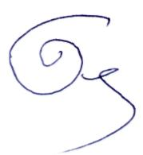
Начальник
управления образования В.А. Безгодько

Лошакова Наталья Андреевна
(47261) 4-64-89

